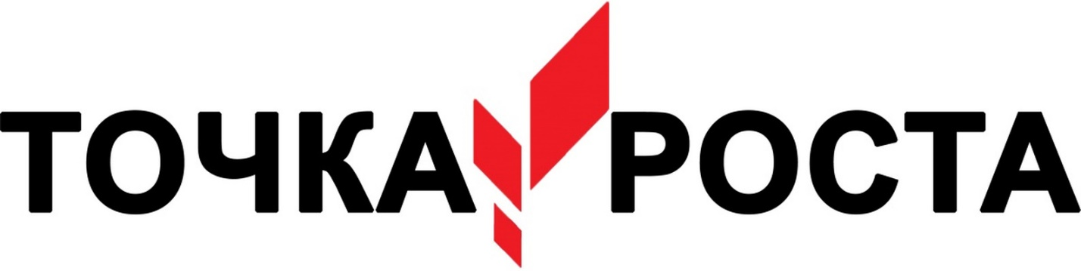
Режим работы

Центра образования естественно-научной направленности
«Точка роста»
Муниципального общеобразовательного учреждения
«Гирвасская средняя общеобразовательная школа
имени Героя Советского Союза А.Н. Афанасьева»
п. Гирвас Кондопожского муниципального района Республики Карелия

Понедельник с 08.00 до 17.00
Вторник с 08.00 до 17.00
Среда с 08.00 до 17.00
Четверг с 08.00 до 17.00
Пятница с 08.00 до 17.00
Суббота с 10.00 до 13.00

